桓台县水利局
2021年政府信息公开工作年度报告
2021年县水利局在县委、县政府的正确领导下，坚持以习近平新时代中国特色社会主义思想为指导，认真贯彻落实《国务院办公厅政府信息与政务公开办公室关于政府信息公开工作年度报告有关事项的通知》(国办公开办函〔2019〕60号)的规定及相关文件精神，积极履行推进、指导、协调、监督职责，扎实推进政府信息公开工作。
本年度（2021年1月1日至2021年12月31日）报告内容由总体情况、主动公开、依申请公开、政府信息管理、平台建设、监督保障等方面。如对本报告有疑问，请与桓台县水利局办公室联系(地址:桓台县槐荫路344号，电话:0533-8210526。）
一、总体情况
（一）主动公开情况
依托县政府网站及桓台水利微信公众号新媒体，做好政务信息的发布工作。主动公开本单位机构设置、领导履历及分工、财务信息、政策文件及解读、部门会议、重点工作进展、重大建设项目批准实施、建议提案办理等信息。2021年，通过政府门户网站发布信息139条，通过桓台水利微信公众号发布信息82条。以文字、图片、视频等形式，及时发布重大政策和相关政策解读及全县水利系统重点工作开展情况，积极回应社会关切，得到了广大群众的极大认可。
（二）依申请公开情况
年度 | 2020年度 | 2021年度
依申请公开数量 | 1 | 0
（三）政府信息管理情况
坚持主要领导审核把关制，政府信息公开由主要负责人亲自审核把关，确保信息的准确性。分管领导亲自抓协调制，由分管领导负责协调局内各科室办理政务的决策、执行、过程、结果等资料信息汇总到办公室。具体经办人及时公开制，由具体经办人员负责及时将全局政务信息公开。在政府信息公开工作推进过程中，突出重点，创新形式，不断提高政府信息公开工作水平，不断深化和丰富公开内容，主动向社会公开各类信息。
（四）平台建设
按照县政府办的统一要求，对照县政府信息主动公开基本目录规范，编制更新信息公开目录，补充完善各个栏目；编制主动公开目录。
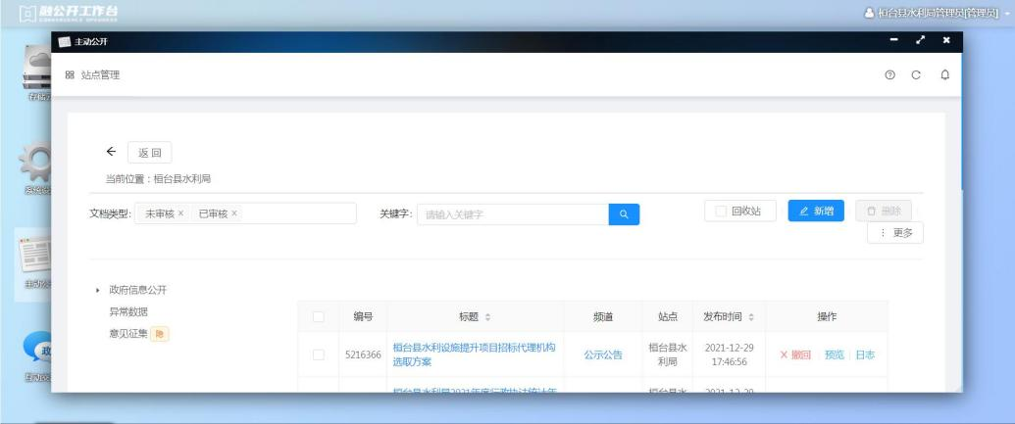
（五）监督保障情况
为保证我局政府信息公开工作的有效实施，加强对政府信息公开工作的领导，及时调整了政府信息公开工作领导小组成员，安排部署政府信息公开工作，健全了由主要领导负总责，分管领导主抓，办公室具体负责，专人处理政府信息文件的分工及工作机制。进一步完善信息公开机制，建立健全长效管理机制，围绕中心工作，及时、准确填报应公开的信息，重点做好社会关注、群众关心信息的公开，方便群众网上查看。严格遵守信息保密审查制度，确保涉密信息不公开，公开信息不涉密。同时，强化监督检查工作，实行定期检查与不定期检查相结合，鼓励广大干部、群众积极参与监督，积极反映公开过程中存在的突出问题，使公开工作更加扎实、有序开展。
二、主动公开政府信息情况
第二十条第（一）项
信息内容 | 本年制发件数 | 本年废止件数 | 现行有效件数
规章 | 0 | 0 | 0
行政规范性文件 | 0 | 0 | 0
第二十条第（五）项
信息内容 | 本年处理决定数量
行政许可 | 0
第二十条第（六）项
信息内容 | 本年处理决定数量
行政处罚 | 0
行政强制 | 0
第二十条第（八）项
信息内容 | 本年收费金额（单位：万元）
行政事业性收费 | 0

- 收到和处理政府信息公开申请情况
（本列数据的勾稽关系为：第一项加第二项之和，等于第三项加第四项之和） |  |  | 申请人情况
 |  |  | 自然人 | 法人或其他组织 |  |  |  |  | 总计
 |  |  |  | 商业  企业 | 科研  机构 | 社会公益组织 | 法律服务机构 | 其他
一、本年新收政府信息公开申请数量 |  |  | 0 | 0 | 0 | 0 | 0 | 0 | 0
二、上年结转政府信息公开申请数量 |  |  | 0 | 0 | 0 | 0 | 0 | 0 | 0
三  、  本年度办理结果 | （一）予以公开 |  | 0 | 0 | 0 | 0 | 0 | 0 | 0
 | （二）部分公开（区分处理的，只计这一情形，不计其他情形） |  | 0 | 0 | 0 | 0 | 0 | 0 | 0
 | （三）不予公开 | 1.属于国家秘密 | 0 | 0 | 0 | 0 | 0 | 0 | 0
 |  | 2.其他法律行政法规禁止公开 | 0 | 0 | 0 | 0 | 0 | 0 | 0
 |  | 3.危及“三安全一稳定” | 0 | 0 | 0 | 0 | 0 | 0 | 0
 |  | 4.保护第三方合法权益 | 0 | 0 | 0 | 0 | 0 | 0 | 0
 |  | 5.属于三类内部事务信息 | 0 | 0 | 0 | 0 | 0 | 0 | 0
 |  | 6.属于四类过程性信息 | 0 | 0 | 0 | 0 | 0 | 0 | 0
 |  | 7.属于行政执法案卷 | 0 | 0 | 0 | 0 | 0 | 0 | 0
 |  | 8.属于行政查询事项 | 0 | 0 | 0 | 0 | 0 | 0 | 0
 | （四）无法提供 | 1.本机关不掌握相关政府信息 | 0 | 0 | 0 | 0 | 0 | 0 | 0
 |  | 2.没有现成信息需要另行制作 | 0 | 0 | 0 | 0 | 0 | 0 | 0
 |  | 3.补正后申请内容仍不明确 | 0 | 0 | 0 | 0 | 0 | 0 | 0
 | （五）不予处理 | 1.信访举报投诉类申请 | 0 | 0 | 0 | 0 | 0 | 0 | 0
 |  | 2.重复申请 | 0 | 0 | 0 | 0 | 0 | 0 | 0
 |  | 3.要求提供公开出版物 | 0 | 0 | 0 | 0 | 0 | 0 | 0
 |  | 4.无正当理由大量反复申请 | 0 | 0 | 0 | 0 | 0 | 0 | 0
 |  | 5.要求行政机关确认或重新出具已获取信息 | 0 | 0 | 0 | 0 | 0 | 0 | 0
 | （六）其他处理 | 1.申请人无正当理由逾期不补正、行政机关不再处理其政府信息公开申请 | 0 | 0 | 0 | 0 | 0 | 0 | 0
 |  | 2.申请人逾期未按收费通知要求缴纳费用、行政机关不再处理其政府信息公开申请 | 0 | 0 | 0 | 0 | 0 | 0 | 0
 |  | 3.其他 | 0 | 0 | 0 | 0 | 0 | 0 | 0
 | （七）总计 |  | 0 | 0 | 0 | 0 | 0 | 0 | 0
四、结转下年度继续办理 |  |  | 0 | 0 | 0 | 0 | 0 | 0 | 0

四．政府信息公开行政复议、行政诉讼情况
行政复议 |  |  |  |  | 行政诉讼
结果维持 | 结果纠正 | 其他结果 | 尚未审结 | 总计 | 未经复议直接起诉 |  |  |  |  | 复议后起诉
 |  |  |  |  | 结果维持 | 结果纠正 | 其他结果 | 尚未审结 | 总计 | 结果维持 | 结果纠正 | 其他结果 | 尚未审结 | 总计
0 | 0 | 0 | 0 | 0 | 0 | 0 | 0 | 0 | 0 | 0 | 0 | 0 | 0 | 0
五、存在的主要问题及改进情况
2021年，我局的政务公开工作较上一年度有较大提升，但仍存在着一些问题，一是工作体制机制不完善，省、市、县政务公开指标体系在不断更新中，导致相应发布的信息需要不断调整；二是公开方式还不够及时，政务公开信息滞后。
针对整改过程中发现的问题，我局将积极采取改进措施，切实有效的做好政务信息公开工作。一方面规范工作流程。进一步梳理、整合政府信息，规范、及时公开政府办事服务信息；同时规范公开行为，逐级细化政府信息公开审核、发布、监督评议、问责等工作流程，确保政府信息公开的及时性、有效性和完整性。
六、其他需要报告的事项
(一)收费情况。2021年度,我局无收取政府信息公开信息处理费的情况。
(二)提案建议办理情况。2021年,我局共办理人大代表建议4件,政协委员提案1件。在办理工作中,严格执行一把手负责制,各相关科室和下属单位领导为提案办理的具体责任人,研究明确具体办理措施,层层落实工作责任,做到了人大代表建议和政协提案办理事事有回音,件件有落实。
(三)政务公开要点落实情况。一是制定《桓台县水利局政务公开事项标准目录》。组织各单位、各科室结合各自业务实际情况,对公开事项逐项梳理,经过商讨、改进、定稿,在政府门户网站公开。二是规范政务公开。围绕与群众关系密切的行政行为和服务事项,按照应公开、尽公开要求全面梳理公开事项,细化公开内容,督促指导各科室和下属事业单位及时按照相关法律法规要求做好主动公开工作,进一步提高基层政务公开的针对性、实效性。
(四)政务公开工作创新情况。本年度无政务公开工作创新情况。

桓台县水利局
2022年1月26日

